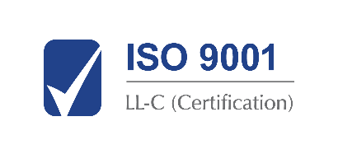
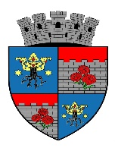 ______________________________________________________________
JUDETUL BRASOV
UNITATEA ADMINISTRATIV TERITORIALA
MUNICIPIUL CODLEA

Jud. Brașov, Codlea, cod 505100, str. Lungă, nr.33, tel.: 0268 25 16 50, fax: 0268 25 18 09, e-mail: contact@municipiulcodlea.ro

Nr. 3/19339/(RU)19340 din 12.04.2024

REZULTAT – PROBĂ INTERVIU
LA EXAMENUL DE PROMOVARE ÎN GRAD PROFESIONAL IMEDIAT SUPERIOR CELUI DEȚINUT PENTRU FUNCȚIONARII PUBLICI DE EXECUȚIE CARE ÎNDEPLINESC CONDIȚIILE DE PROMOVARE, DIN CADRUL APARATULUI DE SPECIALITATE AL PRIMARULUI MUNICIPIULUI CODLEA.

Având în vedere prevederile art. VII alin. (27) O.U.G. nr.121 / 2023 pentru modificarea și completarea O.U.G. nr. 57 / 2019 privind Codul Administrativ, cu modificările și completările ulterioare, precum și modificarea art. III din O.U.G. 191 / 2022 pentru modificarea și completarea O.U.G. nr. 57 / 2019 privind Codul Administrativ, cu modificările și completările ulterioare, comisia de examen comunică următoarele rezultate ale probei interviu:

Nr.  Crt. | Funcția publică pentru  care se organizează examenul | Compartimentul | Nr.de înregistrare  dosar de înscriere | Punctajul probei interviu | Rezultatul probei interviu
1. | Polițist local, clasa I, grad profesional principal | Ordine și Liniște Publică | 3 / 16088 din 29.03.2024 | 80 puncte | ADMIS
2. | Consilier, clasa I, grad profesional superior | Relații cu Publicul Registratură | 3 / 16505 din 29.03.2024 | 97,33 puncte | ADMIS
3. | Consilier, clasa I, grad profesional superior | Implementare Strategie Urbană | 3 / 16233 din 29.03.2024 | 99,33 puncte | ADMIS
4. | Consilier, clasa I, grad profesional superior | Executări Silite | 3 / 16226 din 29.03.2024 | 85 puncte | ADMIS

Afișat astăzi 12.04.2024 ora: 13⁰⁰ la sediul și pe site-ul U.A.T Municipiului Codlea.

- Candidații nemulțumiți de rezultatele obținute pot formula contestație în termenul de o zi lucrătoare de la afișare, conform art. VII alin. (27) din O.U.G. nr.121 / 2023, care se depune la secretarul comisiei de soluționare a contestațiilor.

Secretar comisie de concurs:
Liliana PERJU

